用ghost备份、还原安装版windows 10正确方法

（此方法同样适用安装版windows 7）

1、在用U盘或者是光盘安装windows 10（原始安装版，非ghost封装版）时，会出现要求我们重新分区的提示，如下图所示：

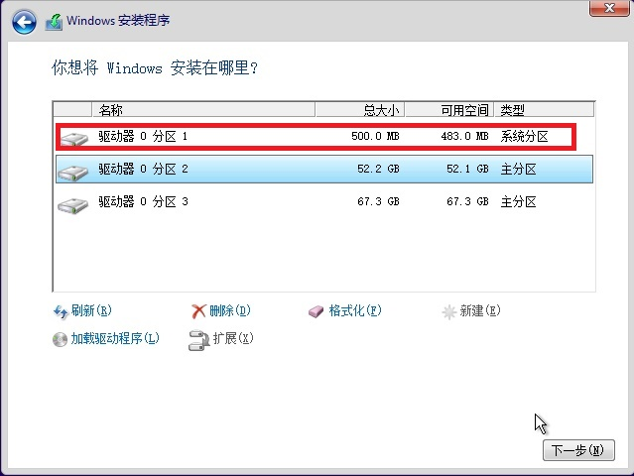

当我们分区后，计算机会自动保留500M的空间（如上图红色方框内所示），然后我们把windows10系统安装在分区2中。（通过实践可以发现系统保留的500M空间里会安装windows 10的系统引导文件！）接下来是正常安装并配置好windows 10。

2、当我们要备份windows 10系统时，我们可以选择其自带的备份工具，也可以选择ghost这个大名鼎鼎的备份软件，用这个软件备份的好处有：a，备份的系统文件所占的空间比较小，一般来说采用高压缩比的备份文件为9G----10G左右。b，用该软件备份的文件可以单独对计算机进行还原。(不会像用windows 10自带的备份软件那样，即使是备份好了，如果windows 10的引导程序出现了问题，计算机也不能够正确识别备份的文件，当然也就无法正常还原了)

3、好了，言归正传，接下来讲一讲如何用ghost来给windows 10作备份：

A、用U盘或光盘进入dos系统，并打开ghost备份软件，并按照图示的步骤打开，如下图所示：

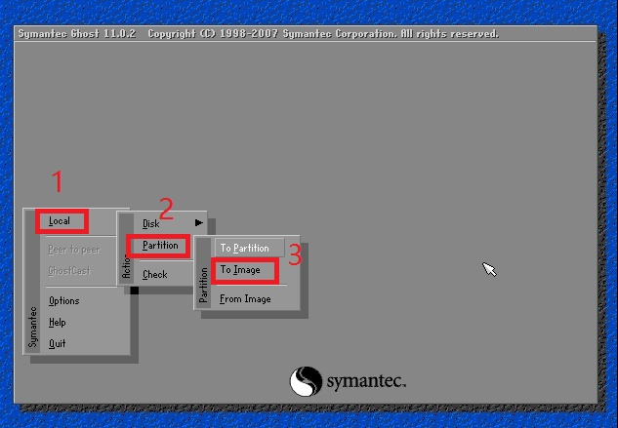

B、完成了上面A的步骤后弹出如下图的提示框，在弹出的提示框里选择要备份的本地硬盘。假设有多块硬盘的话，一点要选择安装windows 10所在的那块硬盘，即要备份的那块硬盘。由于我的计算机只有一块硬盘，所以就只显示了一块硬盘的信息。

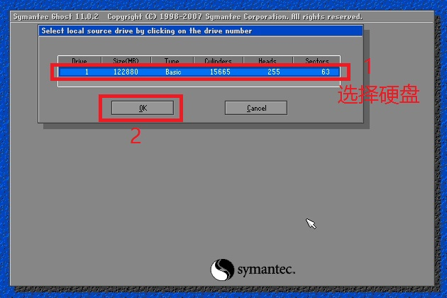

C、弹出对话框（如下图所示）：该对话框的意思是“选择要备份的硬盘分区”，这时我们可以看到一共有3个分区，第一个就是系统保留的那个500M的里面安装的是系统引导文件，第二个分区是windows 10系统所在的分区，也就是我们通常所说的系统盘即：C盘，我们要将这两个分区一起选中进行备份。选中两个分区后，接着选择OK，进入下一步。

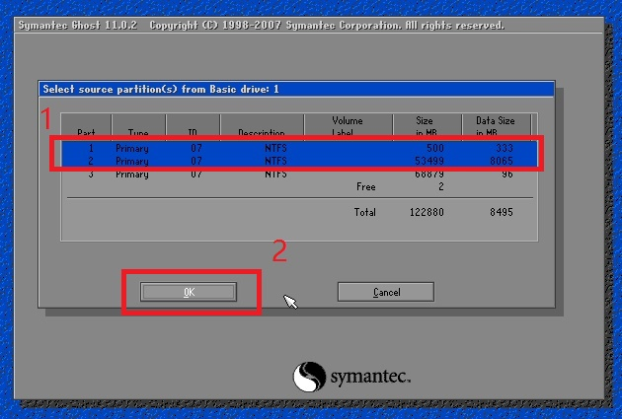

D、软件弹出如下图的对话框：该对话框的意思是选择要将我们备份的文件保留到哪个地方，选择操作的地方在红色方框所指示的地方。

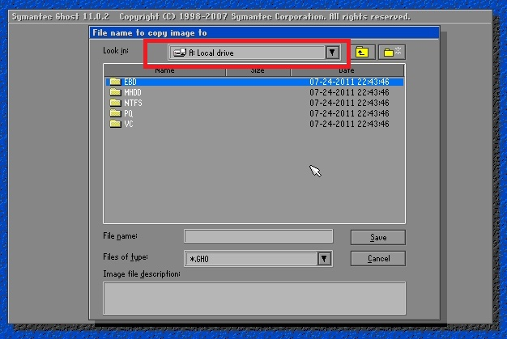

E、如下图所示，按照图示的数字顺序操作，我们选择保存在第3分区里，并给备份的文件命名为“Win-10”，然后选择“save”进行保存。

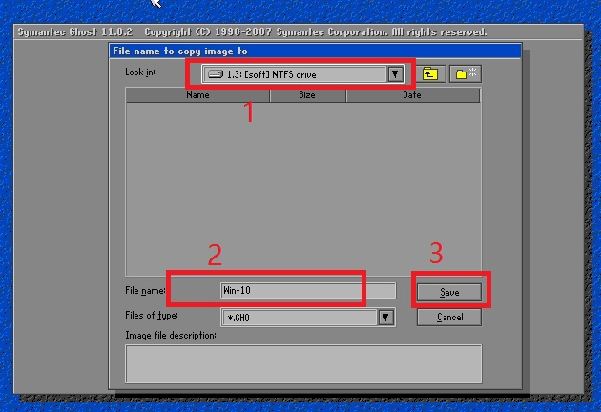

F、在弹出的对话框中选择压缩比例形式：“NO”为不压缩；“Fast”为正常比例压缩；“High”为高比例压缩；（建议选择正常比例压缩）如下图所示：

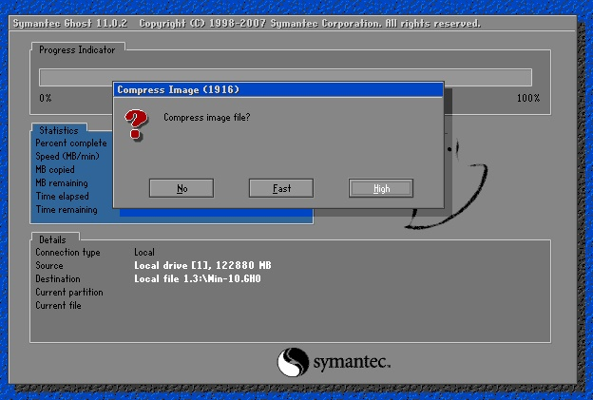

G、设置好压缩比例后会弹出如下图所示的对话框：（对话框的意思是：是否同样创建备份文件。我们选择“yes”）到此，计算机会开始备份文件了，我们只需要等待备份完成,然后重启计算机即可。

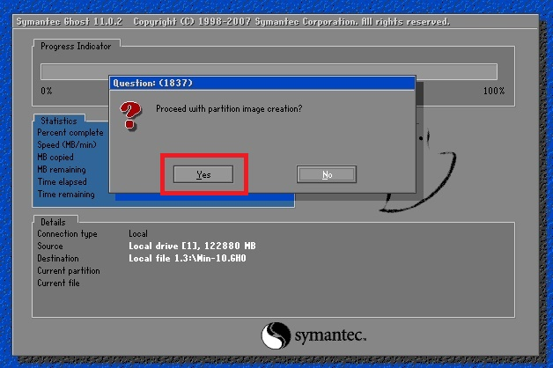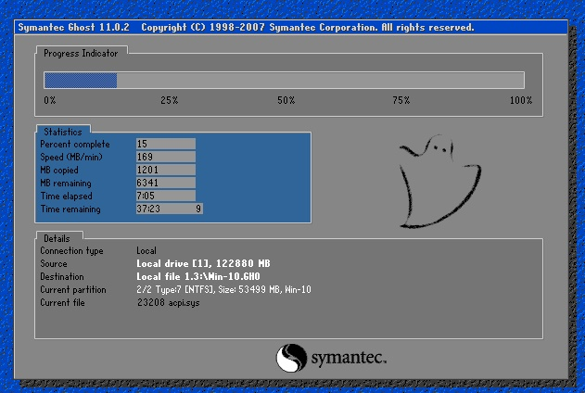

3、当计算机出现异常，我们就可以用备份的系统文件来恢复计算机，接下来我们讲解如何正确的用备份文件来恢复计算机:

3.1利用U盘或者是光盘进入dos环境，并打开ghost软件，按照图示顺序打开，如下图所示：

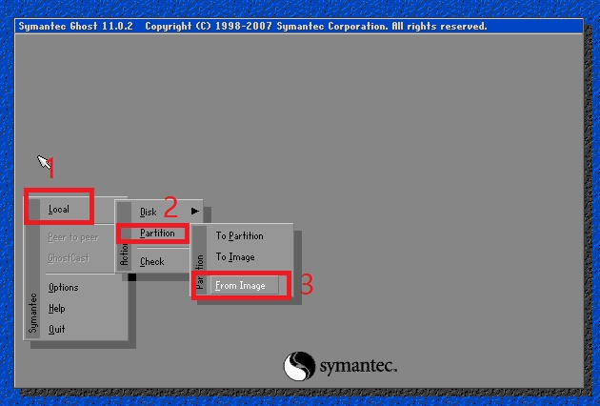

3.2、在弹出的对话框界面上找到我们之前备份的文件所在的盘符，操作的位置如下图红色方框所示。

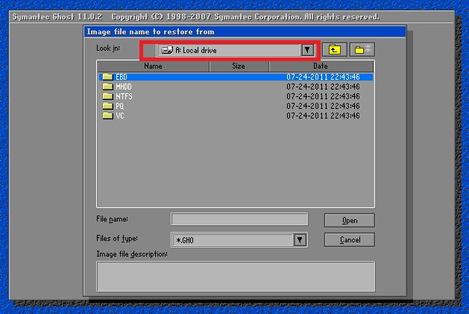

3.3、选择正确了备份所在的盘符后会出现下图所示的界面：此时，我们要选择上之前备份好的文件，即图示“2”。

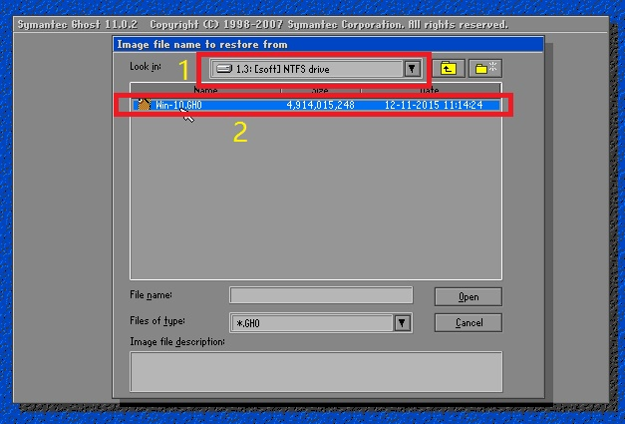

3.4、当我们选择上“Win-10.GHO”后，计算机会自动跳转到如下界面：我们选择上如图所示的高亮部分，即系统分区时保留的部分，（这是要恢复系统的引导文件，不然计算机不能启动）再选择OK:

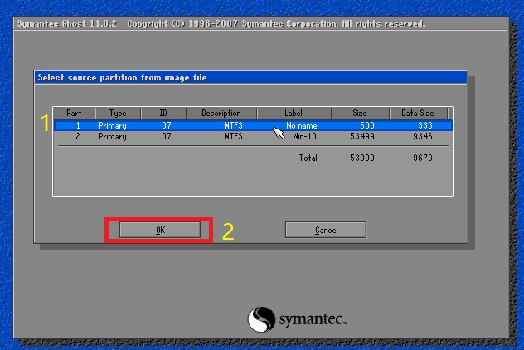

3.5、在弹出的界面上选择要恢复的硬盘，此处我的计算机就只有一块硬盘，然后选择“OK”.

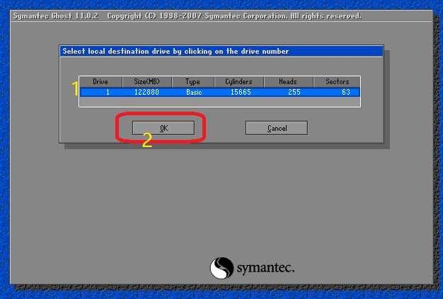

3.6、在弹出的界面上选择要恢复的对应位置，如下图所示的高亮显示部分，即为要恢复的系统引导文件的分区。再选择:OK.

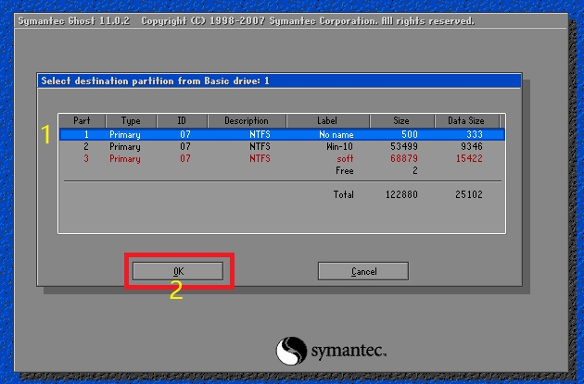

3.7、在弹出的界面（界面的意思：是否同意恢复到该分区）选择“yes”，计算机就开始恢复了。如下图所示：

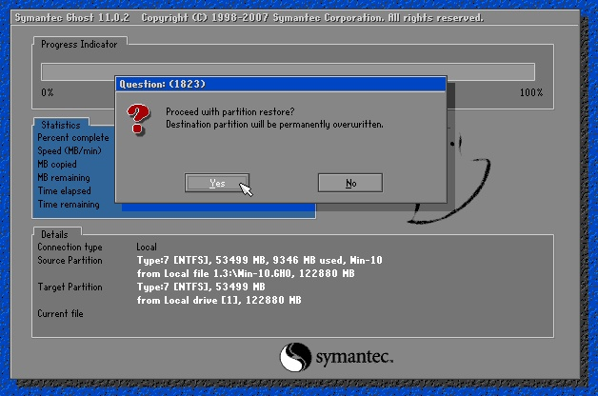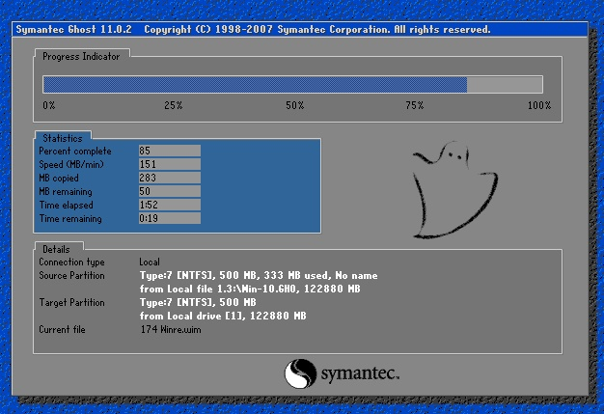

3.8、计算机恢复完成后会出现如下的界面，我们选择“Continue”（该选项的意思是继续），软件会返回到最开始的界面。

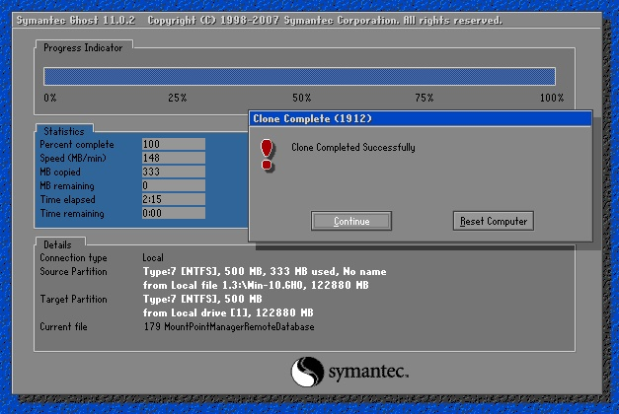

3.9、再次按照3.1——3.3的步骤操作后出现如下的界面，此时我们该恢复“win-10”系统到系统分区了，（即恢复系统文件到C盘）因此，我们要选择“win-10”，再选择OK.

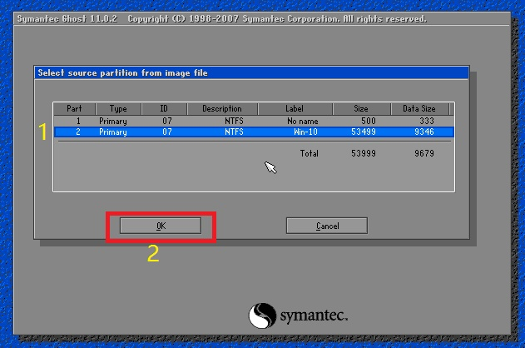

3.10、接下来在弹出的界面选择要恢复的分区，如下图所示:高亮部分就是需要恢复的系统分区。然后选择“OK”

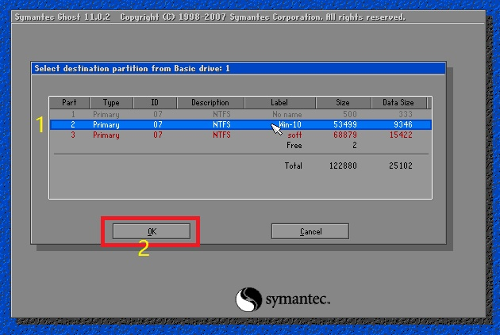

3.11、在弹出来的界面(界面意思：是否同意恢复到该分区)我们选择“OK”计算机会开始恢复。如下图所示：



3.12、计算机恢复完成后，弹出如下图所示的界面，此时计算机操作系统完全恢复到了我们之前备份时的状态，最后选择“Reset Computer”重启计算机即可。

